Министерство образования Республики Беларусь

Учреждение образования

Гомельский государственный технический университет

имени П.О. Сухого

Факультет автоматизированных и информационных систем

Кафедра «Информатика»

Отчет по лабораторной работе №1

по дисциплине: «Модели данных и СУБД»

по теме: «Реляционная алгебра»

Выполнил: студент гр. ИП-22

Коваленко А.И.

Принял: преподаватель

Ермалинская Н.В.

Гомель 2021

**Цель работы:** изучение основ реляционной алгебры.

**Задание:**

Отчет по лабораторной работе должен содержать:

* титульный лист
* цель работы
* задание согласно своему варианту
* ссылка на GitHub, где размещен код созданного набора отношений (при определении набора
* отношений после слова «group:» записать свою фамилию, инициалы и группу; данные в
* отношениях можно записывать на английском языке, как приведено в примере)
* структуру набора отношений в приложении RelaX
* по каждому подпункту задания итоговое выражение реляционной алгебры, результат
* выполненного выражения, блок-схема выражения
* выводы

**Условие**

Предметная область – агентство недвижимости. Даны четыре отношения.

**ВЛАДЕЛЕЦ**

|  |  |  |  |  |  |
| --- | --- | --- | --- | --- | --- |
| **Номер_Влад** | **Владелец** | **Улица** | **Дом** | **Квартира** | **Телефон** |
| 01 | И.Н. Иванов | Комсомольская | 165 | 56 | 42-26-58 |
| 02 | П.В. Антонов | Ленина | 3а | 34 | 25-78-96 |
| 03 | ООО «Пилот» | Победы | 56 | 4 | 73-24-15 |
| 04 | ЗАО «Метеор» | Горького | 22 |  | 55-66-59 |

• Номер_Влад – номер владельца недвижимости;

• Владелец – ФИО либо наименование владельца;

• Улица, Дом, Квартира – место жительства либо регистрации владельца;

• Телефон – контактные данные владельца.

**ОБЪЕКТ**

|  |  |  |  |  |  |  |  |
| --- | --- | --- | --- | --- | --- | --- | --- |
| **Номер_Об** | **Тип** | **Улица** | **Дом** | **Квартира** | **Кол_Ком** | **Аренда** | **Номер_Влад** |
| 105 | Дом | Железнодорожная | 76 |  | 3 | 200 | 01 |
| 107 | Дом | Комсомольская | 5 |  | 3 | 185 | 02 |
| 108 | Дом | Кирпичная | 16 |  | 2 | 150 | 03 |
| 15 | Коттедж | Комсомольская | 34 |  | 2 | 450 | 04 |
| 14 | Квартира | Мира | 22 | 17 | 1 | 120 | 01 |
| 16 | Квартира | Мира | 11 | 122 | 1 | 200 | 04 |
| 17 | Квартира | Ленина | 5 | 45 | 1 | 200 | 02 |
| 18 | Квартира | Лермонтова | 13 | 25 | 3 | 600 | 02 |
| 19 | Квартира | Чехова | 23 | 68 | 2 | 400 | 01 |
| 20 | Квартира | Горького | 35 | 34 | 1 | 250 | 03 |
| 110 | Дом | Трудовая | 15 |  | 2 | 100 | 03 |
| 111 | Дом | Трудовая | 26 |  | 2 | 180 | 01 |
| 112 | Дом | Лермонтова | 67 |  | 3 | 300 | 02 |

• Номер_Об – номер объекта недвижимости;

• Улица, Дом, Квартира – место расположения объекта недвижимости;

• Тип – дом, квартира, коттедж или другой вид жилья;

• Кол_Ком – количество комнат;

• Аренда – арендная плата за месяц;

• НомерВлад – номер владельца, которому принадлежит объект.

**КЛИЕНТ**

|  |  |  |  |  |  |  |  |
| --- | --- | --- | --- | --- | --- | --- | --- |
| **Ном_Клиента** | **ФИО** | **Улица** | **Дом** | **Квартира** | **Телефон** | **Предп_Тип** | **Макс_Аренда** |
| 13-03 | Петров В.И | Украинская | 69 | 67 | 73-15-69 | Квартира | 120 |
| 17-02 | Васильев Н.А | Бумажная | 24 |  | 55-68-96 | Квартира | 250 |
| 01-02 | Ветров Д.Б | Мира | 13 | 29 | 71-11-87 | Дом | 150 |
| 22-03 | Долгова Н.Н | Мира | 58 | 169 | 42-63-78 | Квартира | 100 |
| 27-02 | Перова Е.И | Ленина | 56 | 124 | 73-56-42 | Квартира | 200 |
| 17-03 | Антонова Н.А | Бумажная | 25 |  | 42-12-45 | Квартира | 250 |
| 18-02 | Степанов О.Б | Мира | 95 | 345 | 25-32-12 | Квартира | 200 |

• Ном_Клиента – номер клиента;

• ФИО – имя клиента;

• Улица, Дом, Квартира – место жительства клиента;

• Телефон – контактные данные клиента;

• Предп_Тип – пожелание клиента относительно количества комнат;

• Макс_Аренда – пожелания клиента по арендной плате за месяц.

**ДОГОВОР**

|  |  |  |  |  |  |
| --- | --- | --- | --- | --- | --- |
| **Ном_Дог** | **Дата_нач** | **Дата_кон** | **Номер_Об** | **Ном_Клиента** | **Комиссия** |
| Д-01-2017-1 | 17.01.2017 | 25.04.2017 | 14 | 13-03 | 10 |
| Д-01-2017-2 | 18.01.2017 | 18.07.2017 | 108 | 17-03 | 20 |
| Д-01-2017-3 | 25.01.2017 | 25.04.2017 | 107 | 27-02 | 15 |
| Д-04-2017-15 | 26.04.2017 | 26.07.2017 | 14 | 22-03 | 12 |
| Д-02-2017-4 | 02.02.2017 | 02.02.2018 | 110 | 18-02 | 20 |
| Д-02-2017-5 | 05.02.2017 | 05.09.2019 | 111 | 18-02 | 22 |
| Д-04-2017-16 | 25.04.2017 | 25.10.2018 | 107 | 27-02 | 20 |
| Д-02-2017-6 | 16.02.2017 | 16.09.2017 | 20 | 17-03 | 34 |
| Д-02-2017-7 | 21.02.2017 | 21.05.2017 | 16 | 17-02 | 12 |
| Д-02-2017-8 | 29.02.2017 | 29.08.2017 | 17 | 17-03 | 14 |
| Д-03-2017-9 | 01.03.2017 | 01.08.2018 | 105 | 27-02 | 14 |
| Д-03-2017-10 | 03.03.2017 | 03.06.2017 | 112 | 17-02 | 12 |
| Д-02-2017-10 | 04.03.2017 | 05.06.2017 | 105 | 01-02 | 15 |

• Ном_Дог – номер договора;

• Дата_нач – дата подписания договора;

• Дата_кон – срок окончания действия договора;

• Номер_Об – номер объекта недвижимости;

• Номер_Клиента – номер клиента;

• Комиссия – плата агентству за оформление сделки.

**Вариант 7**

1. Получить список клиентов, арендующих объект с номером 107.

2. Составить список номеров объектов, по которым была заключена хотя бы

одна сделка.

3. Выбрать объекты, расположенные на той же улице, где живут их владельцы.

4. Вывести номера объектов, принадлежащих владельцу И.Н. Иванову, размер

платы по которым не больше 160 рублей.

5. Определить имена владельцев, не заключивших ни одну сделку

Ссылка на gist: [DenisKut](https://gist.github.com/DenisKut)/[**gist:81364133e7c85f85655c9aff8e665304**](https://gist.github.com/DenisKut/81364133e7c85f85655c9aff8e665304)

Листинг программы и результат:

Структура набора отношений:

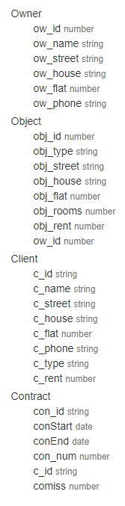

--Задание 1

#### σ Object.obj_rent < 200( σ Object.obj_rooms = 1 and Object.obj_type = 'квартира'(Object))

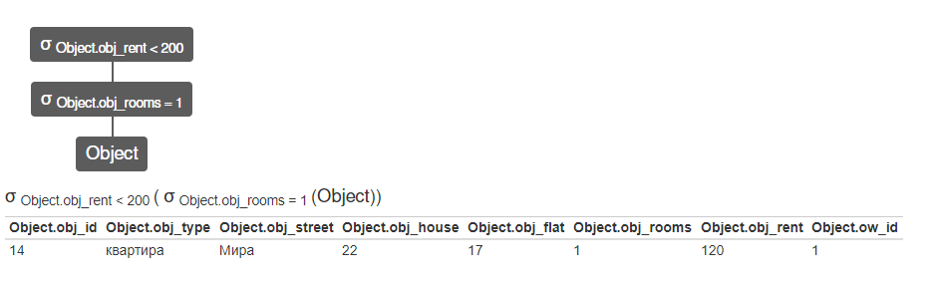

--Задание 2

#### π obj_type, obj_street, obj_house, obj_rent( σ Object.obj_rent ≤ Client.c_rent(( σ Object.obj_type = 'дом'Object) ⨝ ( σ Client.c_name = 'Ветров Д.Б.'Client)))

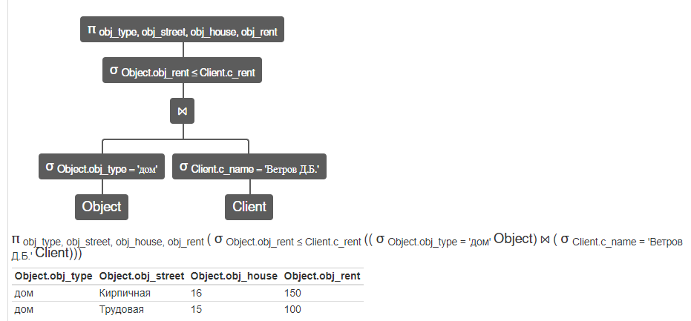

--Задание 3

#### ( π obj_idObject) - ( π con_numContract)

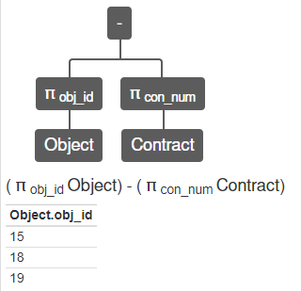

--Задание 4

#### π con_id, conStart, conEnd, con_num, c_id, comiss(( σ c_name = 'Антонова Н.А.'Client) ⨝ Contract)

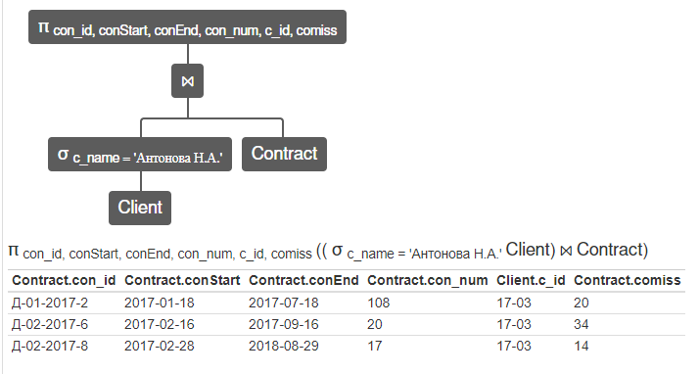

--Задание 5

#### π con_id, conStart, conEnd, con_num, c_id, comiss, c_name, obj_type, obj_street, obj_house, obj_flat( σ con_num = obj_id(Contract ⨝ Client ⨝ Object))

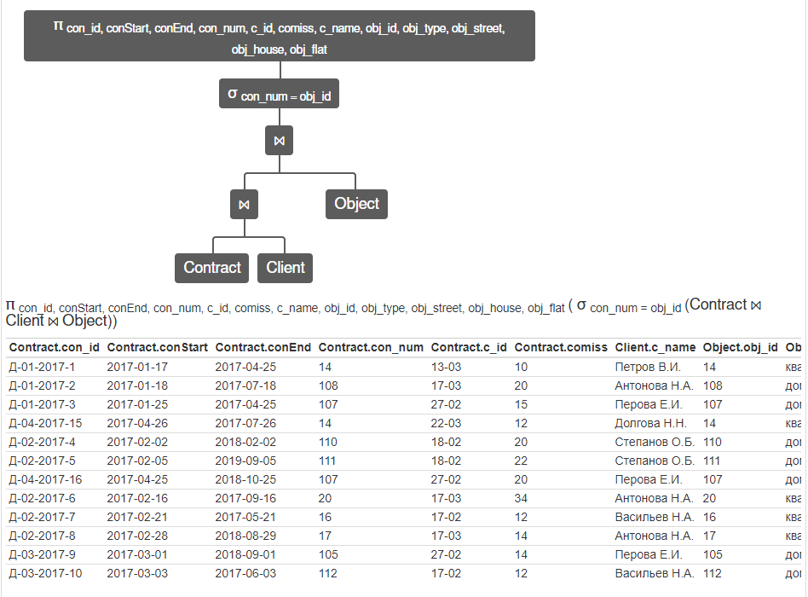

**Вывод:** изучили основы реляционной алгебры.